**人工智能在自然语言处理中的应用综述**

朱彦宇

（计算机科学与技术学院 2405班 24281154）

**摘要：**本文综述了人工智能在自然语言处理中的广泛应用。通过对其发展历程、技术原理以及不同应用领域的详细介绍，展现了人工智能为自然语言处理领域带来的巨大变革以及其技术的飞速发展。同时，本文也指出并分析了当下该技术的应用所面对的困难与挑战，并对未来该技术的发展做出了展望。

**关键词：**人工智能；自然语言处理；机器翻译

自然语言处理是人工智能领域中的一个重要分支，其目的是使计算机能够理解、生成和处理人类语言，为。随着人工智能技术的不断发展，自然语言处理在近年来取得了显著的进步。从简单的文本分类到复杂的智能问答系统，人工智能在自然语言处理中的应用越来越广泛，为人们的生活和工作带来了极大的便利。

1. **人工智能在自然语言处理中应用的发展历程：**

智能处理自然语言以实现人工智能在自然语言处理中应用的发展历程主要经历了萌芽阶段、发展阶段、突破阶段和爆发阶段四个阶段。

1. **萌芽阶段**

在人工智能自然语言处理的萌芽阶段，即20世纪 50 年代以前，这是一个充满前瞻性思考和理论奠基的时期，各种理论的提出为之后的尝试和发展奠定了基础。其中，阿兰・图灵提出的 “图灵机” 概念为计算机的诞生照亮了道路，而计算机的出现无疑为自然语言处理的未来发展埋下了希望的种子。艾伦・图灵的 “图灵测试” 更是打开了自然语言处理的思想大门，让人们开始畅想计算机理解和处理人类自然语言的可能性。与此同时，诺姆・乔姆斯基的形式语言理论和克劳德・香农的信息论模型也纷纷登场，为这个新兴领域提供了坚实的理论基础，为后续自然语言处理的探索与发展指明了方向。



图1 艾伦·麦席森·图灵

1. **发展阶段**

而后，从20世纪50年代至20世纪90年代，自然语言的处理步入发展阶段。在这个时期，基于规则的方法成为主导。研究人员们凭借着智慧和耐心，人工编写大量的规则和语法，试图让计算机能够像人类一样理解并处理自然语言。他们通过句法分析和形态学分析等手段，努力解析文本的结构和语义。然而，自然语言的复杂性远超想象，其高度的灵活性、多样性和歧义性使得这些人工编写的规则难以完全涵盖所有情况。而且，规则编写的巨大工作量以及对不断变化的语言现象的难以适应性，也逐渐暴露出这种方法的局限性。但不可否认的是，这个阶段的探索为后续的发展积累了宝贵的经验。

1. **突破阶段**

1990 年到 2010 年见证了自然语言处理的突破阶段。随着计算机计算能力的不断提升以及大量文本数据的积累，统计方法开始在自然语言处理领域大放异彩。隐马尔可夫模型、概率上下文无关文法等工具被广泛应用于语言建模、词性标注、句法分析等任务。通过对海量文本数据的统计分析，计算机能够自动学习语言的模式和规律，这与基于规则的方法相比，具有更强的适应性。虽然此时的机器翻译质量与人类翻译仍有一定差距，但翻译速度大幅提升，为自然语言处理的进一步发展注入了强大动力。同时，在信息检索、文本分类等领域也取得了一定的进展，为自然语言处理的未来发展开辟了更广阔的道路。

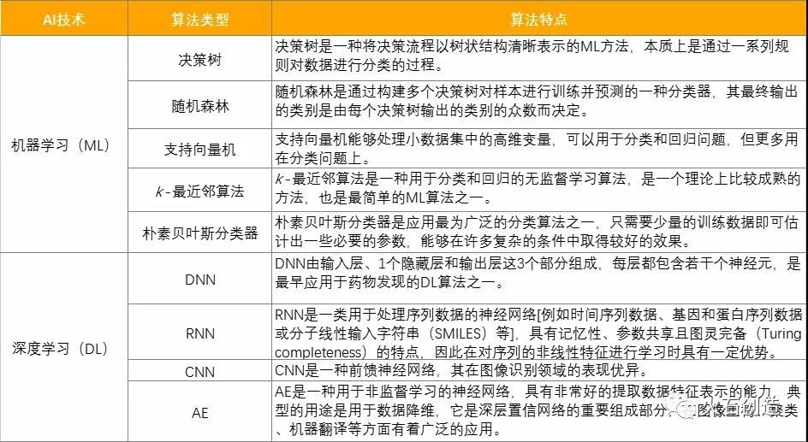

图2 机器学习和深度学习

1. **爆发阶段**

2010 年至今，自然语言处理迎来了爆发阶段。深度学习技术如同一场汹涌的浪潮，席卷了自然语言处理领域。循环神经网络和长短期记忆网络等神经网络结构的出现，让计算机能够更好地处理自然语言的序列数据，捕捉文本中的长期依赖关系和语义信息。在情感分析、文本生成等任务中，这些技术取得了令人瞩目的成绩。2018 年左右，预训练语言模型如GPT 系列等横空出世，成为自然语言处理领域的重大突破。这些模型在大规模语料库上进行预训练，学习到丰富的语言知识和语义表示，然后通过微调即可应用于各种自然语言处理任务，大大提高了模型的性能和泛化能力。此外，自然语言处理领域还呈现出多技术融合的趋势，深度学习与强化学习、迁移学习、多任务学习等相结合，以及生成对抗网络、变分自编码器等生成模型的应用，共同推动自然语言处理系统的性能和智能化水平迈向新的高度。

1. **人工智能在自然语言处理中应用的原理**
2. **人工智能在自然语言处理中应用实例**
3. **机器翻译**

人工智能技术使得机器翻译的质量得到了显著提升。例如，谷歌翻译、百度翻译等工具可以将一种语言翻译成另一种语言，帮助人们跨越语言障碍进行交流和获取信息。在旅游、商务、学术等领域，机器翻译发挥了重要作用。同时，机器翻译不仅可以翻译文本，还可以翻译语音。用户可以通过语音输入，让机器翻译将其翻译成目标语言并以语音或文本的形式输出，方便快捷。

1. **智能写作助手**

在写作过程中，智能写作助手可以提供语法检查、拼写纠错、词汇推荐等功能，帮助用户提高写作质量。例如，微软 Word 中的语法检查工具和 Grammarly 等在线写作辅助工具，可以检测出文章中的语法错误和拼写错误，并给出修改建议。一些智能写作助手还可以根据用户输入的主题和关键词，自动生成文章的大纲或内容。

1. **语音助手**

如苹果的 Siri、亚马逊的 Alexa、小米的小爱同学等语音助手，通过自然语言处理技术理解用户的语音指令，并执行相应的操作。用户可以通过语音助手查询信息、播放音乐、设置提醒、发送短信等。语音助手的出现，使得人们可以更加便捷地与设备进行交互，无需手动操作。语音助手还可以与其他智能设备联动，实现智能家居控制等功能。例如，用户可以通过语音指令控制灯光、温度、电器等设备。

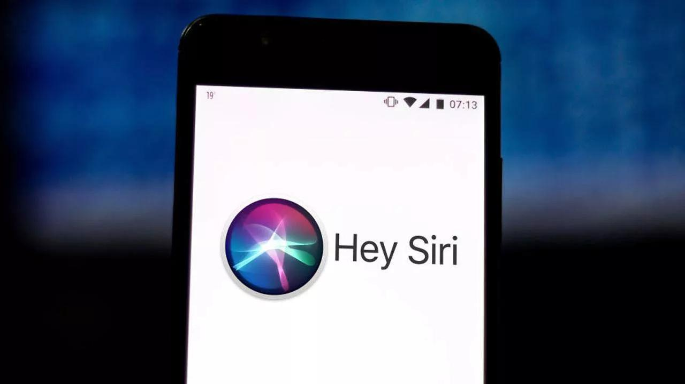

图3 Siri

1. **人工智能在自然语言处理中应用的不足之处**

人工智能在自然语言处理中的应用虽然取得了显著的进展，但仍存在一些不足之处。

1. **对于语言的理解深度有限**

人工智能对自然语言的具体语境缺乏理解能力，因此难以根据具体的深层语义做出更贴切的翻译。例如，在理解幽默、讽刺等复杂的语言表达时，人工智能可能会出现错误的解读；在面对具有双关语或隐喻的语句时，翻译机器人无法准确把握其真正的含义。究其本因，人工智能的背后仍是以算法和训练作为基础，而一些语句在特定的语境下可能有不同的含义，需要额外的思考以理解，但思考正是人工智能所缺陷的。同时，所给的数据和和模型并非在各个情况下均适用。因此，人工智能目前尚不能完美处理各种自然语言方面的问题与需求。

1. **专业领域的准确性问题**

人工智能在进行自然语言处理中的翻译任务时，若涉及专业领域，则可能会因无法正确翻译各种专业词汇而导致人们的理解错误以及信息的传达错误。某些专业词汇可能最近才被创造，或是因为领域范围不广泛而未被记录在词典和数据库中，从而导致人工智能的错误。例如，在编写python语言时，其库函数之一pygame库在朗读时会被翻译机器人译作“π游戏”，这显然是完全错误的。这样的错误显然只会产生略微的影响，而若这中错误被扩展至更大的如医学，法律等层面，譬如错误翻译了药品的名称，则会导致效率的下降甚至更大的事故。因此，人工智能处理自然语言的准确性问题显然有待解决与优化。

1. **伦理与安全问题**

此外，目前大多数翻译工具均需要在线使用，而网络的连接便会将这项技术和伦理安全联系在一起。不法分子可能制作看似安全的虚假翻译软件并企图从中获取个人信息和语言内容，若涉及隐私，显然其影响不容小觑。同时，由于人工智能翻译的知识生产主体多元化，知识产权的归属变得模糊。人工智能翻译系统在训练过程中使用了大量的文本数据，这些数据的来源和使用是否合法、是否侵犯了原作者的知识产权等问题引发了争议。①这需要我们建立起使用的规范制度。

1. **结论**

人工智能对自然语言处理的作用不容小觑，其大大提高了翻译效率，使人与人之间的交流更为便捷。然而，该技术存在一系列问题有待解决，这需要技术人员和人们共同努力。

1. **参考文献**
   1. **《人工智能翻译的知识伦理与知识建构》**作者：史芸 2023